**CHI ĐỘI LỚP 4B**

**MỪNG 50 NĂM GIẢI PHÓNG MIỀN NAM**

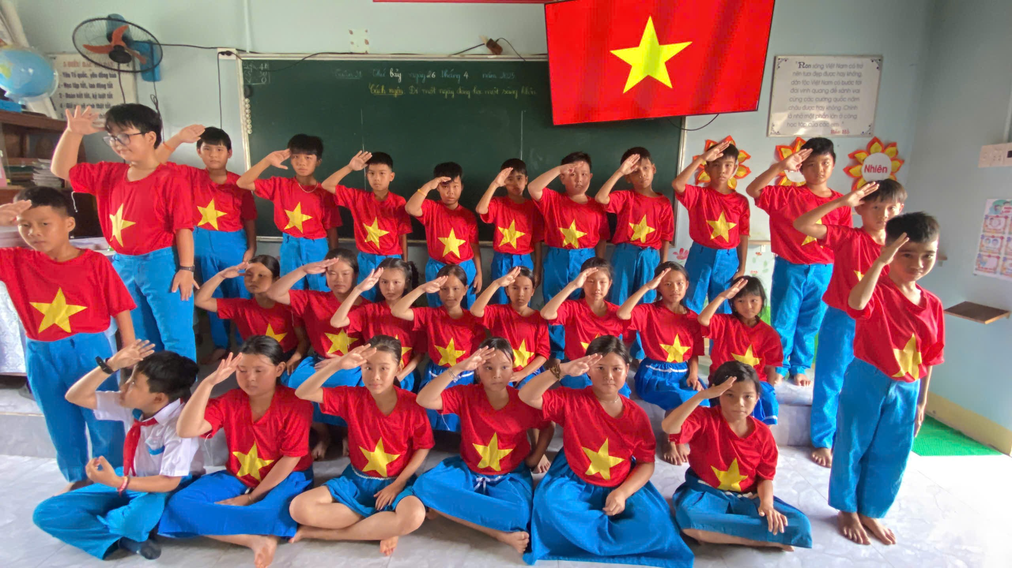

“Lớp học nhỏ – ước mơ lớn, nơi những trái tim đỏ rực yêu nước đang lớn lên từng ngày.”

“Kỷ niệm 50 năm ngày non sông liền một dải – chúng em tự hào là công dân Việt Nam, nối tiếp hành trình dựng xây và bảo vệ Tổ quốc!”

Tinh thần của team 4B ❤️❤️❤️